平成28年3月吉日
媒体ご担当者 各位
『クリモト教授のシンクリール』リニューアル新発売のご案内
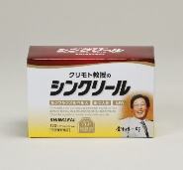

〒156‐0043東京都世田谷区松原2－34－15和泉ビル１階
TEL：03-5301-0870 FAX：03-5355-6692

「血管の健康が気になる方へ」 1999年脳梗塞で倒れた元衆議院議員 栗本慎一郎氏が、自身の健康の為徹底した研究の上開発したサプリメント『クリモト教授のシンクリール』（2003年4月発売）が、京都大学名誉教授が開発サポートした「HLP」末（＊１）を新たに配合しパワーアップしました。2016年4月1日からリニューアル新発売。
「HLP」は、ルンブルクスルベルス（＊２）養殖、HLP製造を、国内製薬会社が一貫した品質管理を行うことで従来原料より品質の向上、安全性の確保を実現したものです。当社原料比で酵素活性は３倍アップしました。
また、「HLP」は低分子化による吸収力のアップ、においの低減もあわせて実現。ご高齢の方、女性の方にもお召し上がりやすくなっています。
旧製品を長らく食べていた方によるモニターアンケートでは「体感のはやさ」「食べやすさ」に評価が集まりました。
パワーアップしながらもとにかく食べやすくなったNEW『クリモト教授のシンクリール』をお試しください。

- 1・・・HLPとは
「HLP」とはHigh-activity Lumbricidae Peptideの略称で京都大学名誉教授と製薬会社が特許製法で開発した新しいルンブルクスルベルス乾燥末です。養殖から加工まで分業だったものを、製薬会社によって一元的に行うことで品質向上を目指しました。開発には、ルンブルクスルベルスの専用養殖場を奈良県に新設し、HLP製造に特許製法２件（クリーン養殖法と超高圧殺菌法）を採用しました。
結果、パワーアップだけでなく一般生菌数、重金属などの値も減り、従来品も十分な安全性を確保していましたがさらに安全性が高まりました。
特許 日本第５５０５７５０号 第５５４８９３１号 台湾第４９１３９７号 米国第９０８９５８１号
＊２・・・ルンブルクスルベルスとは
ルンブルクスルベルスとは、欧米原産の赤ミミズの学名です。体長３～４cmで活発に動き回るミミズで、日本でよく見かけるシマミミズやツリミミズとは種類が異なります。宮崎医科大学（現宮崎大学）の研究で、ルンブルクスルベルスの内臓部分に血管の健康に寄与する成分が含まれることが判り食品としてのルンブルクスルベルス研究が本格化しました。
商品名 ： 「クリモト教授のシンクリール」
原産国 ： 日本
標準価格 ： ￥１２５００（税ぬき）
内容量 ： １２０カプセル（約１～２か月分）
原材料 ： ミミズ乾燥粉末(ミミズ蛋白質、微結晶セルロース)、
乳糖(乳由来)、でん粉、マルトース、田七人参、マルトデキストリン、寒梅粉、食用精製加工油脂、DHA&EPA含有精製魚油、ゼラチン、増粘剤(アラビアガム)、カラメル色素、
カゼインナトリウム(乳由来)、ミックストコフェロール(大豆由来)、レシチン(大豆由来) 参考HP ： http://senyou.jp/

参考１）【栗本慎一郎プロフィール】
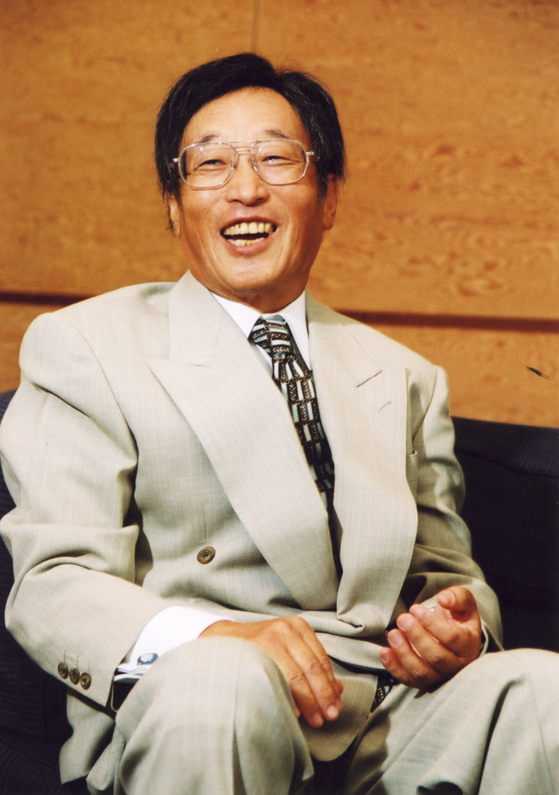
栗本慎一郎（くりもとしんいちろう）
昭和１６年１１月２３日生まれ。
慶應義塾大学経済学部卒。
慶應義塾大学大学院経済学研究科博士課程修了。
天理大学専任講師、奈良県立短期大学（現・奈良県立商大）助教授、
ノースウェスタン大学（米国イリノイ州）客員教授、
ヴァンダービルド大学（米国テネシー州）客員教授、
明治大学法学部教授を経て衆議院議員に。当選２回。
経済企画政務次官、文教委員会理事、大蔵委員
東京農業大学教授、有明教育芸術短期大学学長を歴任。
旭日中綬章叙勲（有）大学総合研究所顧問。
著書に、『経済人類学』『意味と生命』『パンツをはいたサル』『脳にマラカスの雨が降る』
『脳梗塞になったらあなたはどうする』『脳梗塞糖尿病を救うミミズの酵素』『パンツを脱いだサル』『シリウスの都飛鳥―日本古代王権の経済人類学的研究』がある。

参考２）【株式会社センヨウ】
会社名 株式会社センヨウ／取締役 代表取締役 和田一徳
設 立 平成14年11月／資本金 1000万円
住 所〒156-0043東京都世田谷区松原2-34-15 和泉ビル 1F
連絡先 TEL 03-5301-0877 FAX 03-5355-6692 E-Mail info@senyou.jp
リリースに関するお問い合わせ
株式会社バリューアップ・プロモーションズ ／担当 志塚 直紀 Mail ：shizukanaoki1@yahoo.co.jp
〒150‐0022東京都渋谷区恵比寿南2‐3‐10 相馬ビル308
TEL ：０３－３７９１－２０３３ FAX ：０３－３７９１－２１５１
●写真資料

